


Software:

Microsoft SQL Server
SISTEM
BASIS DATA
Modul Praktikum
Penyusun :
WINDHA MEGA M.KOM
STMIK AMIKOM Yogyakarta
Pokok Bahasan:
Pengenalan SQL
Perintah DDL
Perintah DML
Membuat database

SQL
Pendahuluan
SQL merupakan singkatan dari Structured Query Language. Ada orang menyebut SQL dengan istilah sequel, namun ada juga yang menyebut SQL saja. Pada dasarnya SQL merupakan bahasa komputer standar yang ditetapkan oleh ANSI(American National Standard Institute) untuk mengakses dan memanipulasi sistem database. SQL bisa bekerja dengan baik pada program-program database seperti MS.Access , DB2, Infomix, MS SQL Server, Oracle, Sybase dan lain sebagainya. Versi-versi SQL sangat banyak tetapi aturan yang dipakai tetap sama pada setiap sintaks-sintaksnya.
Sebuah database dapat berisi satu atau lebih tabel yang setiap tabel memiliki nama tersendiri atau unik. Tabel-tabel tersebut memiliki minimal satu kolom/field atau lebih dan memiliki baris/record.
- Elemen SQL
Elemen dasar SQL mencakup pernyataan, nama, tipe data, konstanta, ekspresi, dan fungsi bawaan.
  - Pernyataan
Pernyataan adalah perintah SQL yang meminta sesuatu tindakan kepada DBMS. SQL memiliki kira-kira 30 pernyataan. Beberapa pernyataan dasar SQL dapat dilihat pada tabel berikut :
Pernyataan | Keterangan
ALTER | Mengubah struktur tabel
COMMIT | Mengakhiri sebuah eksekusi transaksi
CREATE | Menciptakan tabel, indeks atau pandangan
DELETE | Menghapus baris pada tabel
DROP | Menghapus tabel, indeks atau pandangan
GRANT | Menugaskan hak terhadap basis data kepada pengguna atau grup pengguna
INSERT | Menambahkan sebuah baris pada tabel
REVOKE | Membatalkan hak terhadap basis data
ROLLBACK | Mengembalikan ke keadaan semula sekiranya suatu transaksi gagal dilaksanakan
SELECT | Memilih baris dan kolom pada tabel
UPDATE | Mengubah nilai pada sebuah baris

  - Nama
Nama digunakan sebagai identitas bagi objek-objek pada DBMS. Contoh objek pada DBMS adalah tabel, kolom dan pengguna.
  - Tipe Data
Setiap data memiliki tipe data. Berikut ini adalah tipe data dalam MySQL :
Tipe data untuk numerik :
Tipe | Keterangan | Range Nilai
TINYINT | Nilai integer yang sangat kecil | Signed : -128 s.d. 127  Unsigned : 0 s.d. 255
SMALLINT | Nilai integer yang kecil | Signed : -32768 s.d. 32767  Unsigned : 0 s.d. 65535
MEDIUMINT | Integer dengan nilai medium | Signed : -8388608 s.d. 8388607  Unsigned : 0 s.d. 16777215
Tipe | Keterangan | Range Nilai
INT | Integer dengan nilai standar | Signed : -2147483648 s.d. 2147483647  Unsigned : 0 s.d. 4294967295
BIGINT | Integer dengan nilai besar | Signed : -9223372036854775808 s.d. 9223372036854775807  Unsigned : 0 s.d. 18446744073709551615
FLOAT | Bilangan desimal dengan single-precission | minimum ± 1.175494351e-38  maksimum ± 3.402823466e+38
DOUBLE | Bilangan desimal dengan double-precission | minimum ± 2.2205738585072014e-308  maksimum ± 1.7976931348623457e+308
DECIMAL(M,D) | Bilangan float (desimal) yang dinyatakan sebagai string. M adalah jumlah digit yang disimpan dalam suatu kolom, N adalah jumlah digit dibelakang koma | Tergantung pada nilai M dan D
Keterangan : Signed dan Unsigned adalah atribut untuk tipe data numerik
- Signed : data yang disimpan dalam suatu kolom dapat berupa data negatif dan positif.
- Unsigned : digunakan agar data yang dimasukkan bukan data negatif (>=0). Tipe data float tidak dapat dinyatakan dengan unsigned.
Tipe data string :
Tipe | Keterangan | Ukuran Maksimum
CHAR(n) | String karakter dengan panjang yang tetap, yaitu n | 1 M byte
VARCHAR(n) | String karakter dengan panjang yang tidak tetap, maksimum n. | 1 M byte
TINYBLOB | BLOB (Binary Large Object) yang sangat kecil | 2⁸-1 byte
BLOB | BLOB berukuran kecil | 2¹⁶-1 byte
MEDIUMBLOB | BLOB berukuran sedang | 2²⁴-1 byte
LONGBLOB | BLOB berukuran besar | 2³²-1 byte
TINYTEXT | String teks yang sangat kecil | 2⁸-1 byte
TEXT | String teks berukuran kecil | 2¹⁶-1 byte
MEDIUMTEXT | String teks berukuran medium(sedang) | 2²⁴-1 byte
LONGTEXT | String teks berukuran besar | 2³²-1 byte
ENUM | Enumerasi, kolom dapat diisi dengan satu member enumerasi | 65535 anggota
SET | Himpunan, kolom dapat diisi dengan beberapa nilai anggota himpunan | 64 anggota himpunan

Tipe data tanggal dan jam :
Tipe | Range | Format
DATE | “1000-01-01” s.d. “9999-12-31” | “0000-00-00”
TIME | “-832:59:59” s.d. “838:59:59” | “00:00:00”
DATETIME | “1000-01-01 00:00:00” s.d. “9999-12-31 23:59:59” | “0000-00-00 00:00:00”

  - Konstanta
Konstanta menyatakan nilai yang tetap.
  - Ekspresi
Ekspresi adalah segala sesuatu yang menghasilkan nilai. Ekspresi digunakan untuk menghitung nilai.
Contoh : harga*jumlah+2
Simbol-simbol yang dapat digunakan pada ekspresi aritmatika.
Simbol | Keterangan
* | Perkalian
/ | Pembagian
+ | Penjumlahan
- | Pengurangan

  - Aggregate Functions (Fungsi Agregat)
Fungsi adalah sebuah subprogram yang menghasilkan suatu nilai jika dipanggil. Fungsi agregat adalah fungsi standar di dalam SQL, suatu fungsi yang digunakan untuk melakukan summary, fungsi statistik standar yang dikenakan pada suatu tabel atau query.
      - AVG(ekspresi)
Fungsi ini digunakan untuk mencari rata-rata nilai dalam suatu kolom dari suatu tabel atau ekspresi. Ekspresi dalam fungsi AVG umumnya adalah nama kolom. Kolom yang dicari nilai rata-ratanya adalah kolom dengan tipe data numerik.
      - COUNT(x)
Fungsi ini digunakan untuk menghitung jumlah record (baris) dari suatu kolom dari suatu tabel. X adalah nama kolom yang ingin dicari jumlah barisnya.
      - MAX(ekspresi)
Fungsi ini digunakan untuk mencari nilai terbesar dari suatu kolom dari suatu tabel. Kolom yang dicari nilai terbesarnya memiliki tipe data numerik.
      - MIN(ekspresi)
Fungsi ini digunakan untuk mencari nilai terkecil dari suatu kolom dari suatu tabel. Kolom yang dicari nilai terkecilnya memiliki tipe data numerik.
      - SUM(ekspresi)
Fungsi ini digunakan untuk mendapatkan nilai total dari suatu kolom pada suatu tabel.

Untuk praktikum Sistem basis data, server database yang digunakan adalah Microsoft SQL Server 2000. SQL Server 2000 merupakan paket lengkap yang terdiri dari:
- Service Manager, digunakan untuk membuat server database, mengubah server, men-start server, men-stop server atau meng-pause server database yang berjalan di windows. Service menager ini harus diaktifkan, karena service manager ini berfungsi sebagai koneksi ke server.
- Query Analyzer, merupakan fasilitas SQL Server yang digunakan untuk menjalankan semua sintaks SQL.
- Enterprise Manager, digunakan untuk membuat dan mengatur database menggunakan fasilitas control panel atau wizard yang sudah tersedia di SQL Server 2000.
- Import and Export Data, digunakan untuk mengcopy database dari satu server ke server yang lain, selain itu, juga berfungsi untuk mengexport database dari format SQL Server menjadi format lain seperti Excel, DBF, Access dan format database lainnya.
- Profiler, merupakan fasilitas SQL Server yang digunakan untuk merekam aktivitas-aktivitas dalam server database.

- Kelompok Pernyataan SQL
Pernyataan SQL dapat dikelompokkan menjadi 3 kelompok, yaitu : DDL, DML dan DCL.
  - DDL (Data Definition Language)
DDL merupakan kelompok perintah yang berfungsi untuk mendefinisikan atribut-atribut basis data, tabel, atribut(kolom), batasan-batasan terhadap suatu atribut, serta hubungan antar tabel. Yang termasuk dalam kelompok DDL ini adalah
CREATE, digunakan untuk membuat object database
ALTER, digunakan untuk mengubah object database
DROP, digunakan untuk menghapus object database
b. Data Manipulation Language (DML)
DML adalah kelompok perintah yang berfungsi untuk memanipulasi data dalam basis data, misalnya untuk pengambilan, penyisipan, pengubahan dan penghapusan data. Perintah yang termasuk dalam DML antara lain:
SELECT, digunakan untuk memilih/menampilkan data
INSERT, digunakan untuk memasukkan data
UPDATE, digunakan untuk mengubah data
DELETE, digunakan untuk menghapus data

- Pengenalan Query Analyzer dan Implementasi DDL
Dalam praktikum kali ini, kita menggunakan program MS SQL Server 2000. Untuk menjalankan perintah SQL kita akan menggunakan Query Analyzer yang telah disediakan oleh SQL Server 2000. Tampilan awal dari Query Analyzer adalah sbb :
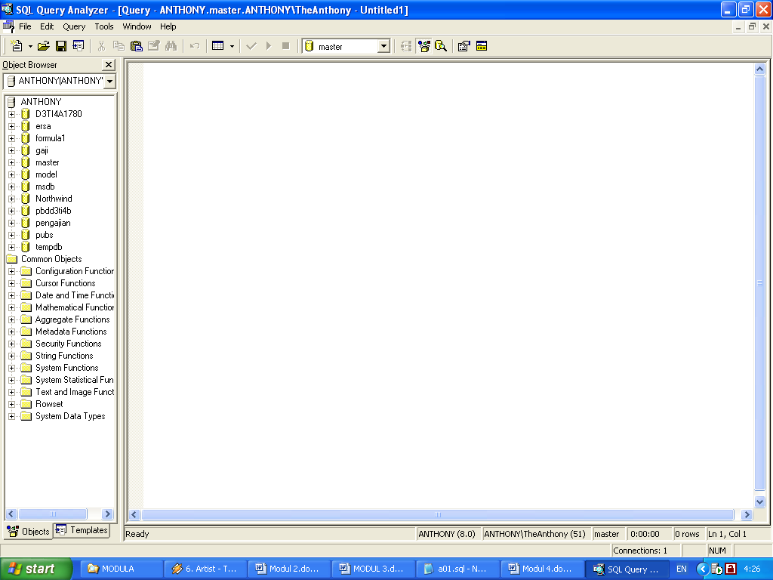
KETIKKAN QUERY DI SINI
Untuk mengeksekusi perintah SQL menggunakan tombol F5

3.1 Membuat Database
Untuk membuat database pada Query Analyzer menggunakan perintah CREATE.
Syntak dasarnya sebagai berikut :
CREATE DATABASE Nama_Database
Contoh :
Misalkan akan membuat database dengan nama akademik, syntaknya sebagai berikut.
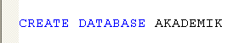
Contoh lain dengan tambahan parameter, membuat database akademik :
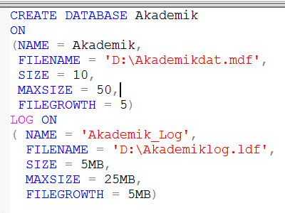

3.2 Membuat Tabel
Untuk Membuat Table menggunakan perintah CREATE TABLE
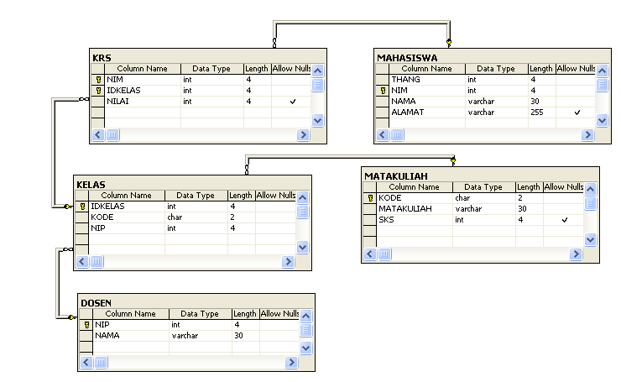
Syntak dasar pembuatan tabel adalah sebagai berikut :
CREATE TABLE [nama_tabel](
nama_field1 tipe_data [constraints][,
nama_field2 tipe_data,
...])
Atau
CREATE TABLE [nama_tabel](
nama_field1 tipe_data [,
nama_field2 tipe_data,
...]
[CONSTRAINT nama_field constraints])

- Contoh membuat table MAHASISWA :
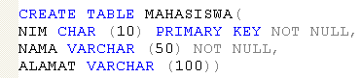
- Contoh membuat tabel DOSEN :
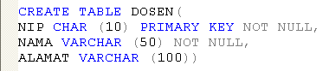
- Contoh membuat tabel MATAKULIAH :
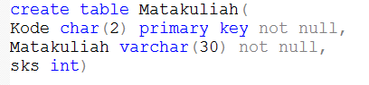
- Contoh membuat tabel KELAS :
Pada tabel kelas terdapat kunci tamu / Foreign Key dari Kode tabel MATAKULIAH dan NIP dari tabel DOSEN
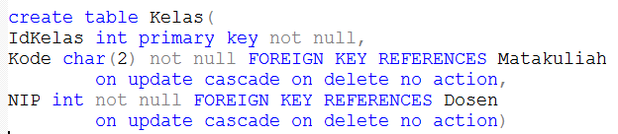

3.3 Menghapus Database
Syntax: DROP Database Nama_database
Contoh: DROP Database Akademik

3.4 Menghapus Tabel
Syntax : DROP Table Nama_Table
Contoh : DROP Table Mahasiswa

3.5 Merubah Struktur Database (ALTER)
Perintah ALTER Merupakan perintah DDL yang ke-3 yang berfungsi untuk memodifikasi table.
- Menambah kolom/field.
- Menghapus kolom/filed.
- Membuat suatu constraint ( Primary key dan Foreign key ).

Syntax:
1. Menambah Kolom/Field
ALTER Table Nama_tabel ADD Nama_kolom Typedata(size)
Contoh:
ALTER Table Mahasiswa ADD Telp varchar(15)

2. Menghapus kolom/Field
ALTER Table Nama_tabel DROP Column Nama_kolom/filed
Contoh:
ALTER Table Mahasiswa DROP Column Telp

3. Membuat konstrain Primary Key
Suatu constraint Primary key bisa dibuat pada saat table dibuat/di-create atau setelah table dibuat.
- Pada saat table dibuat melalui perintah CREATE

CREATE table Nama_tabel ( Nama_kolom/field typedata(size),…
Constraint nama_constraint Primary key)
Contoh:
CREATE table Matakuliah(Kode char(2) PRIMARY KEY not null,
Matakuliah varchar(30) not null, sks int)

- Setelah table dibuat memalui perintah ALTER
ALTER table Nama_table
ADD constraint Nama_constraint Primary key (Nama_filed)
Contoh:
ALTER table Matakuliah
ADD constraint pk_Kode Primary key (Kode)

4. Membuat konstrain Foreign Key
Suatu constraint Foreign key bisa dibuat pada saat table dibuat/di-create atau setelah table dibuat.
- Pada saat table dibuat melalui perintah CREATE
CREATE table Nama_tabel ( Nama_kolom/field typedata(size),…
Constraint nama_constraint Foreign key References Nama_tabel_referensi ( Nama_field Tabel_referensi))
Contoh:
CREATE Table Kelas ( NIP int constraint fk_nip Foreign key References Dosen (NIP), kode char(2) constraint fk_kode Foreign key References Matakuliah (kode), sks int)

- Setelah table dibuat memalui perintah ALTER

ALTER table Nama_table
ADD constraint Nama_constraint Foreign key (nama_field) References Nama_tabel_referensi ( Nama_field Tabel_referensi)
Contoh:
ALTER table Kelas
ADD constraint fk_nip Foreign key(NIP) References Dosen(NIP)

ALTER table Kelas
ADD constraint fk_kode Foreign key(kode) References Matakuliah(kode)

- DML ( DATA MANIPULATION LANGUAGE )
Berfungsi untuk memanipulasi data ( menampilkan, pengupdate, menambahkan, dan menghapus data ).
  - Perintah Insert
Perintah insert digunakan untuk menambah data dalam sebuah tabel.
Syntax:
INSERT INTO nama_tabel (daftar_kolom) VALUES (daftar_nilai)
- Memasukkan Data Utuh
Contoh:
INSERT INTO Mahasiswa (Thang, NIM, Nama, Alamat) VALUES (2012, 50068, ‘Windha Mega’, ‘Ngampilan’)
- Memasukkan Data tanpa daftar kolom
Semua field dalam tabel harus diisikan nilainya secara urut.
Contoh:
INSERT INTO Mahasiswa VALUES (2012, 50068, ‘Windha Mega’, ‘Ngampilan’)
- Memasukkan data secara tidak urut
Contoh:
INSERT INTO Mahasiswa (NIM, Nama, Alamat) VALUES (50068, ‘Windha Mega’, ‘Ngampilan’)
Catatan:
- Pengisian nilai pada kolom bertipe Character (char, text, varchar) harus diapit dengan tanda petik tunggal(‘ ’)
- Pengisian nilai pada kolom bertipe Numeric (Int, Numeric, Desimal) tidak memakai tanda petik tunggal.
- Pengisian nilai pada kolom bertipe Datetime harus diapit dengan tanda petik tunggal(‘ ’)
Tugas:
- Masukkan minimal 5 data pada tabel mahasiswa, dosen, matakuliah, kelas, krs
  - Perintah Update
Berfungsi untuk mengubah satu atau lebih data yang terdapat pada satu atau lebih kolom tabel.
Syntax:
UPDATE Nama_tabel SET Nama_kolom=value WHERE Kondisi
Contoh:
- Merubah nama mahasiswa yang NIMnya 50068 menjadi ‘Windha Pooh’
UPDATE Mahasiswa SET Nama = 'Windha Pooh' where Nim=50068
- Merubah nama dan alamat mahasiswa yang NIMnya 50068
UPDATE Mahasiswa SET Nama = 'Windha Pooh', Alamat='Yogyakarta' where Nim=50068

  - Perintah Delete
Perintah delete digunakan untuk menghapus record dalam tabel
Syntax:
DELETE From Nama_tabel Where Kondisi
Contoh:

DELETE Mahasiswa where NIM = 50068

  - Perintah Select
Digunakan untuk menampilkan record-record data yang terdapat pada table.
- Menampilkan semua kolom/field dalam suatu tabel
Syntax:
SELECT * from nama_tabel
Contoh:
Menampilkan seluruh data mahasiswa
SELECT * from Mahasiswa

- Menampilkan kolom/field sesuai keinginan/kebutuhan.
Syntax:
SELECT nama_kolom1, nama_kolom2, ... FROM nama_tabel
Contoh:
Menampilkan NIM dan nama Mahasiswa
SELECT NIM,Nama FROM Mahasiswa

- Membuat Judul Field.
Mengubah judul field yang ditampilkan.
Syntax:
SELECT Nama_kolom AS Nama_kolom_baru,… From Nama_tabel

Contoh:
Menampilkan NIM dan Nama dari table Mahasiswa dimana kolom nama pada hasil query diubah menjadi Nama Mahasiswa).
SELECT NIM, Nama [Nama Mahasiswa] from Mahasiswa

- Menampilkan data tertentu (melakukan penyaringan informasi ) – Klausa WHERE
Syntax:
SELECT Nama_kolom,… FROM Nama_tabel WHERE Kondisi
Operator yang digunakan dalam Klausa Where:
Operator | Arti
= | Sama Dengan
<> | Tidak sama dengan
> | Lebih besar
< | Lebih kecil
>= | Lebih besar sama dengan
<= | Lebih kecil sama dengan

Contoh:
Menampilkan semua kolom dari tabel Mahasiswa yang alamatnya Ngampilan
Select * From Mahasiswa where Alamat=’Ngampilan’

- Operator Logika
Perintah ini dapat digunakan pada klausa where: AND, OR, dan NOT
Contoh:
- Menampilkan nama matakuliah yang Kodenya SBD dan Sksnya lebih dari 3 sks.
Select matakuliah From Matakuliah where kode = ‘SBD’ AND sks>3

- Klausa DISTINCT
Perintah ini digunakan apabila kita ingin menampilkan data yang terdapat duplikasi, tapi akan ditampilkan tidak berulang-ulang
Contoh:
Select Distinct (Kode) From Kelas
Bandingkan hasilnya dengan:
Select Kode From Kelas
- Klausa BETWEEN
Perintah ini digunakan untuk mengambil data dengan range tertentu
Syntax:
Select daftar_kolom From nama_tabel Where syarat Between nilai_batas1 AND nilai_batas2
Contoh:
Select kode, matakuliah from matakuliah where sks Between 2 AND 4
- Klausa Order By
Perintah ini digunakan untuk mengurutkan hasil pernyataan SELECT. Pengurutan dapat secara Ascending dan Descending. Default pengurutan secara Ascending.
Contoh:
Menampilkan data matakuliah diurutkan berdasarkan sks
Select * From Matakuliah Order By sks
- Klausa LIKE
Klausa ini digunakan untuk mengambil data yang memiliki bagian yang sama.
- Fungsi Agregasi
Fungsi agregasi adalah fungsi yang disediakan oleh SQL untuk menghasilkan sebuah nilai berdasarkan sejumlah data. Fungsi yang disediakan adalah:
  - AVG
Fungsi yang digunakan untuk memperoleh nilai rata-rata
Syntax:
Select AVG(nama_kolom) From nama_tabel [Where kondisi]
Contoh:
Mencari rata-rata nilai mahasiswa
Select AVG(nilai) From KRS

  - COUNT
Untuk memperoleh jumlah record sesuai dengan hasil perintah select.
Syntax:
Select COUNT(nama_kolom) From nama_tabel [Where kondisi]
Contoh:
Menghitung jumlah mahasiswa
Select COUNT(NIM) From Mahasiswa

  - SUM
Digunakan untuk mencari hasil penjumlahan dari beberapa record sesuai dengan kondisi yang disyaratkan
Syntax:
Select SUM(nama_kolom) From nama_tabel [Where kondisi]
Contoh:
Mencari total sks
Select SUM(sks) From Matakuliah
  - MAX & MIN
  - Fungsi MAX digunakan untuk mencari nilai tertinggi suatu data dalam field yang memenuhi kondisi.
Fungsi MIN digunakan untuk mencari nilai terendah suatu data dalam field yang memenuhi kondisi.
Syntax:
Select MAX(nama_kolom) From nama_tabel [Where kondisi]
Contoh:
Mencari nilai tertinggi
Select MAX(nilai) From KRS

  - GROUP BY
Digunakan untuk mengelompokkan hasil query berdasarkan nilai tertentu.
Syntax:
Select daftar_kolom, nama_fungsi_agregat(nama_kolom)
From nama_tabel GROUP BY daftar_kolom
Contoh:
Mengetahui rata-rata nilai tiap mahasiswa
Select NIM, SUM(nilai)
From KRS GROUP BY NIM

  - HAVING
Klausa ini melekat pada GROUP BY. Fungsinya adalah untuk menentukan kondisi bagi GROUP BY.
Syntax:
Select daftar_kolom, nama_fungsi_agregat(nama_kolom)
From nama_tabel GROUP BY daftar_kolom
HAVING Kondisi

Contoh:
Mengetahui rata-rata nilai mahasiswa yang NIM nya = 50068
Select NIM, SUM(nilai)
From KRS GROUP BY NIM
HAVING NIM = 50068

- QUERY ANTAR TABEL
SQL mempunyai kemampuan untuk menggabungkan dua tabel atau lebih untuk memperoleh informasi yang diinginkan.
Menggabungkan tabel
Tabel yang terhubung melalui foreign key dapat digabungkan untuk memperoleh informasi data.
Syntax:
SELECT tabel1.kolom1, tabel1.kolom2, … , tabel2.kolom1, … , tabelN.kolomN From tabel1,tabel2,tabelN Where kondisi
Contoh:
Menampilkan nama matakuliah, jumlah sks dan nama dosen
SELECT Matakuliah.matakuliah, Matakuliah.sks, Dosen.nama From Matakuliah, Dosen, Kelas
Where Matakuliah.Kode = Kelas.Kode AND Dosen.NIP = Kelas.NIP

Atau :
SELECT M.matakuliah, M.sks, D.nama From Matakuliah M, Dosen D, Kelas K
Where M.Kode = K.Kode AND D.NIP = K.NIP

  - LATIHAN
- Tampilkan semua data dosen
- Tampilkan nama dan alamat dosen
- Tampilkan data dosen yang bernama Windha Mega
- Tampilkan nik dan alamat dosen yang mempunyai nama neneng sundarsih
- Tampilkan data dosen dengan nama kolom adalah NIK ‐ NAMA DOSEN ‐ ALAMAT
- Tampilkan data mahasiswa yang beralamat di jogja
- Tampilkan data mahasiswa yang mempunyai nama huruf depan M dan huruf Belakang A
- Tampilkan data mahasiswa yang mempunyai nama huruf tengah N
- Tampilkan total sks yang diambil oleh tiap mahasiswa
- Tampilkan nilai-nilai yang diperoleh oleh mahasiswa dengan NIM = 5060
- Tampilkan berapa matakuliah yang diampu oleh Dosen Windha
- Tampilkan NIM, Nama Mahasiswa, Nama Matakuliah, Nilai

